**Λ λ**

* **Συμπληρώνω το γράμμα.**

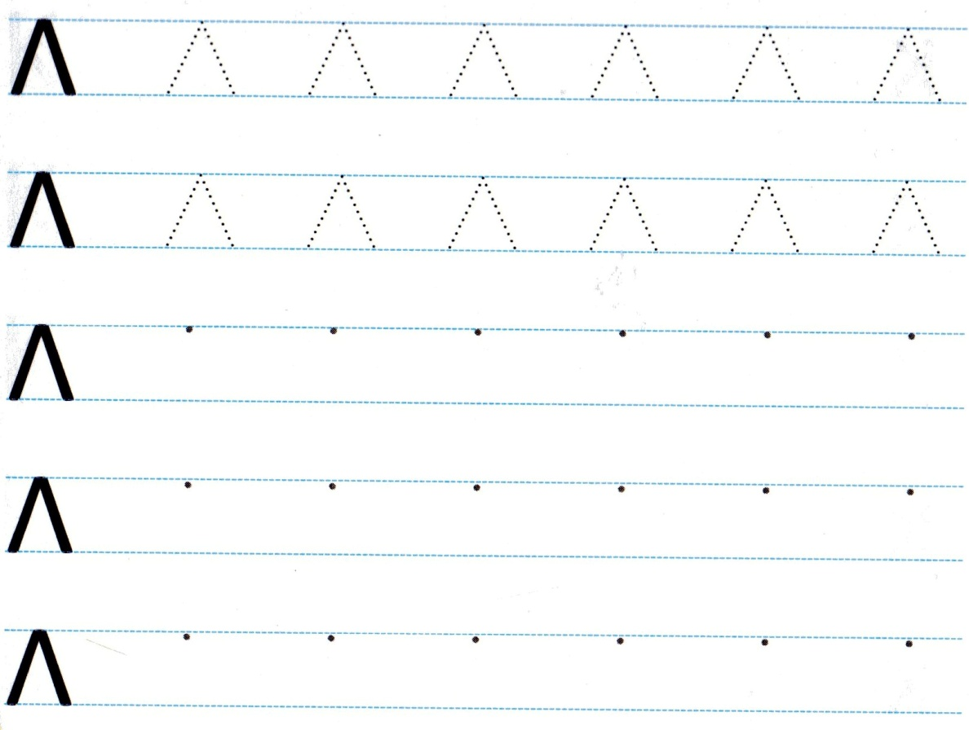

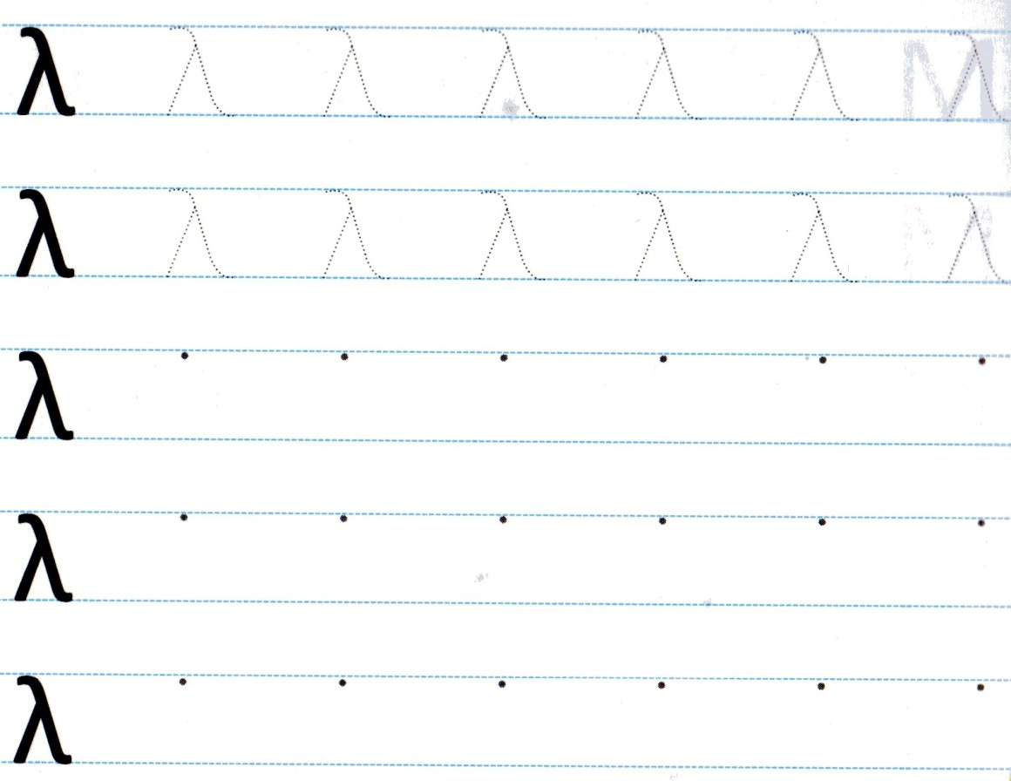

* **Ζωγραφίζω.**



* **Κυκλώνω το γράμμα Λ λ σε κάθε μια από τις παρακάτω λέξεις.**

|  |  |  |
| --- | --- | --- |
| λαμπάδα |  |  |
|  | ήλιος |  |
|  |  | ουρανός |
| Λάμπρος |  |  |
|  | λαστιχάκι |  |

* **Σκέφτομαι μια λέξη που να αρχίζει από το γράμμα Λ λ και τη ζωγραφίζω.**